**PROIECT INTEGRATOR** **3 (ANUL 2 - SEMESTRUL 1**)

**CREAREA SI EXPLOATAREA BAZELOR DE DATE RELATIONALE**

**CLINICA ANIMA**

Cursant: Sarffy Karina

An II, IAP

Structura bazei de date si diagram E-R:

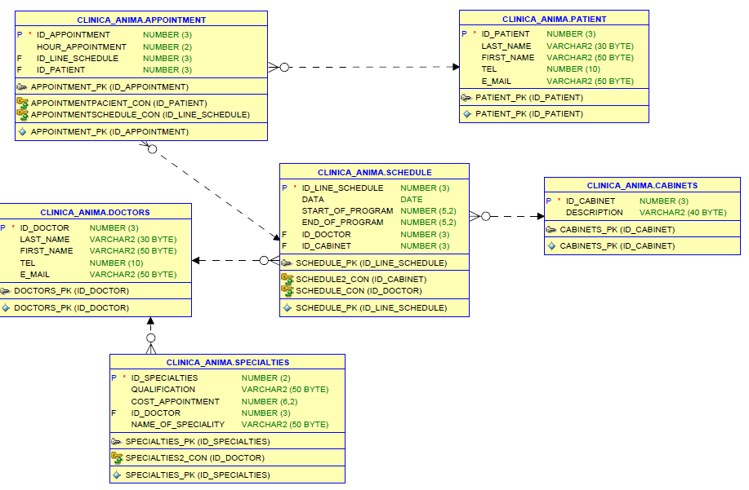

Proiectul creat de mine se numeste Clinica- Anima si cuprinde 3 mari categorii : Home, Registration, Informations.

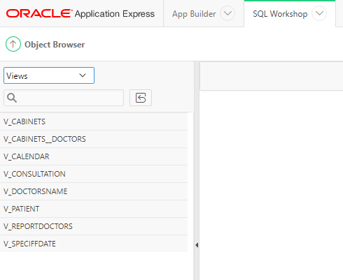

**Vederi create:**

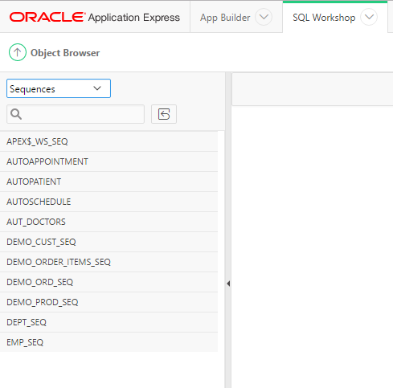

**Secvente create:**

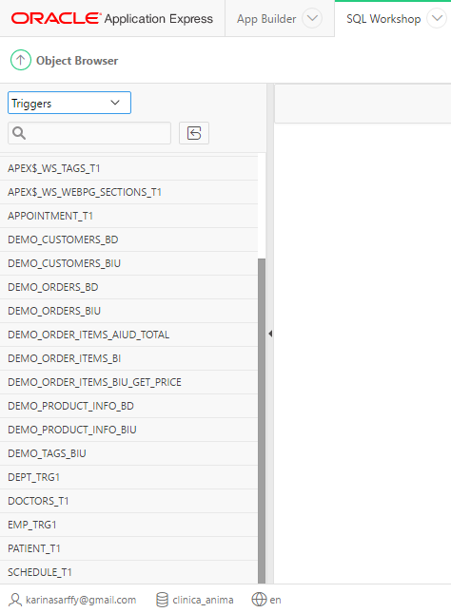**Triggeri creati:**

In **Navigation Menu** **– Home** gasim mai multe informatii despre clinica.

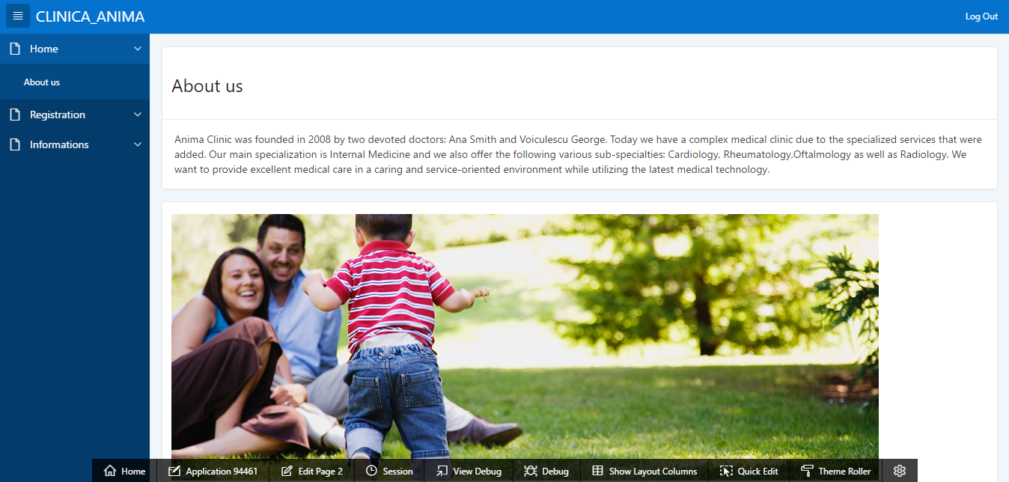

In **Registration-Medical staff-** putem introduce un nou medic in baza de date si putem vedea si evidenta medicilor

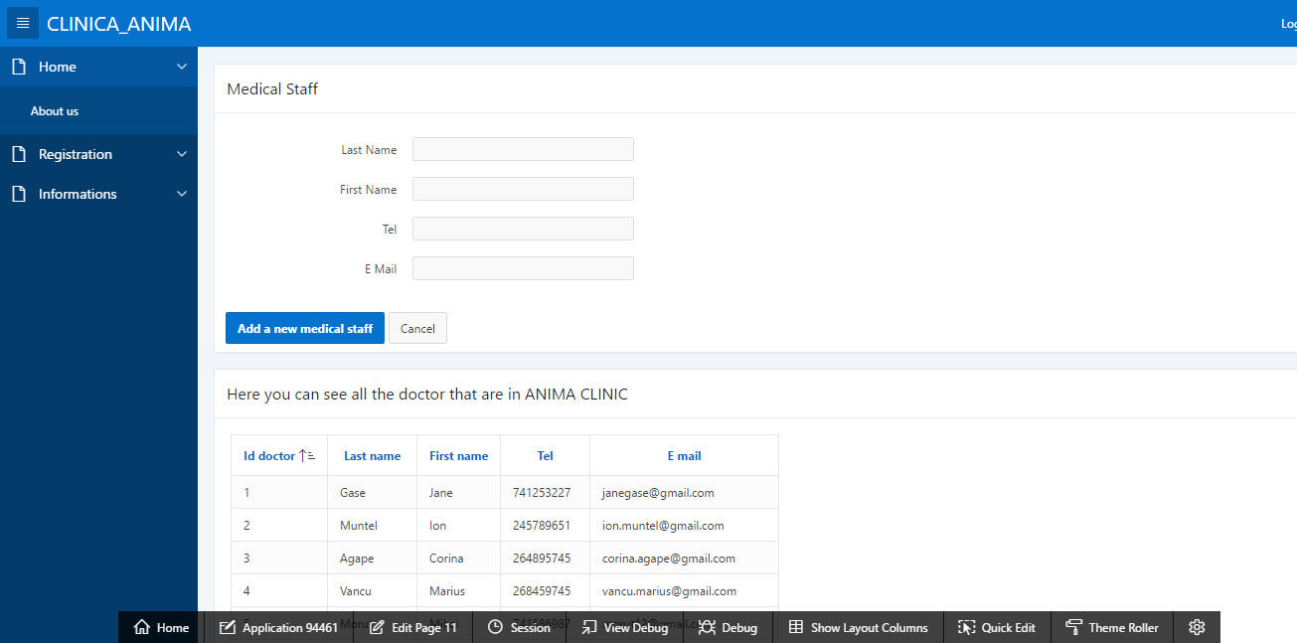

In **Registration-Pacients –** putem introduce un nou pacient in baza de date si putem vedea si evidenta lor

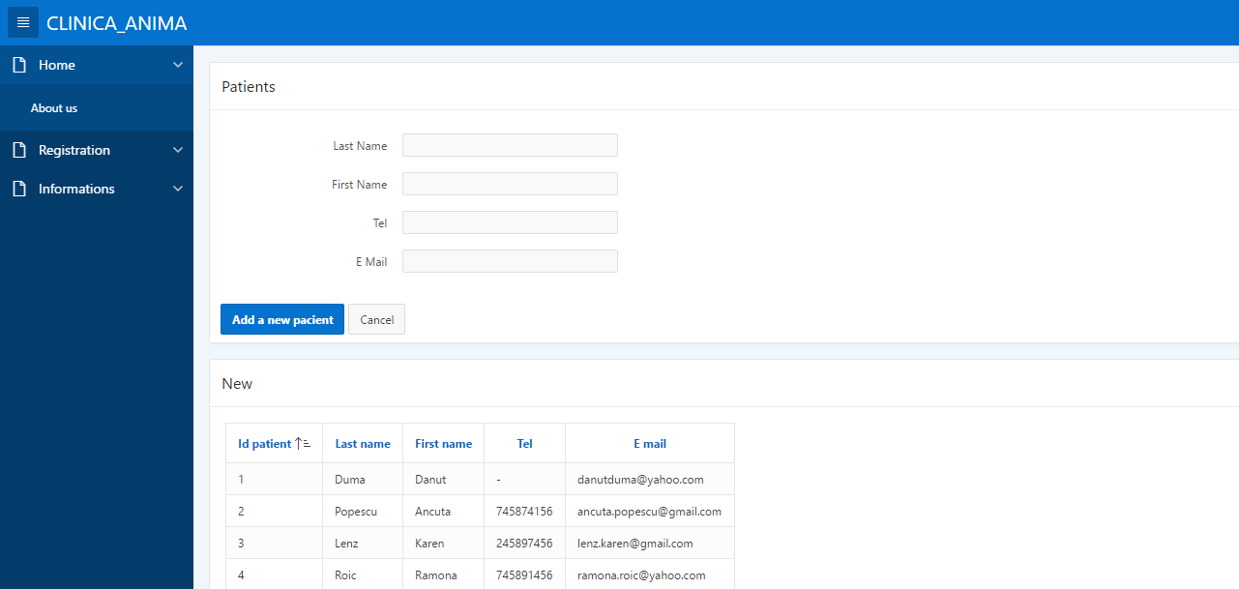

1. **Posibilitatea înregistrării orarului cabinetelor (medicilor) –** se poate realiza din **Navigation Menu – Registration – Schedule cabinets**. Aici putem programul unui doctor intr-un anumit cabinet

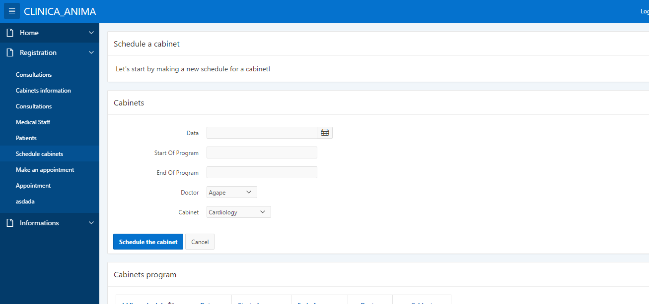

1. **Posibilitatea înregistrării unei planificări pentru o consultaţie –** se poate realiza din **Navigation Menu – Registration – Make an appoitment**. Aici putem vedea programul cabinetelor si evidenta inregistrarilor pe care le facem

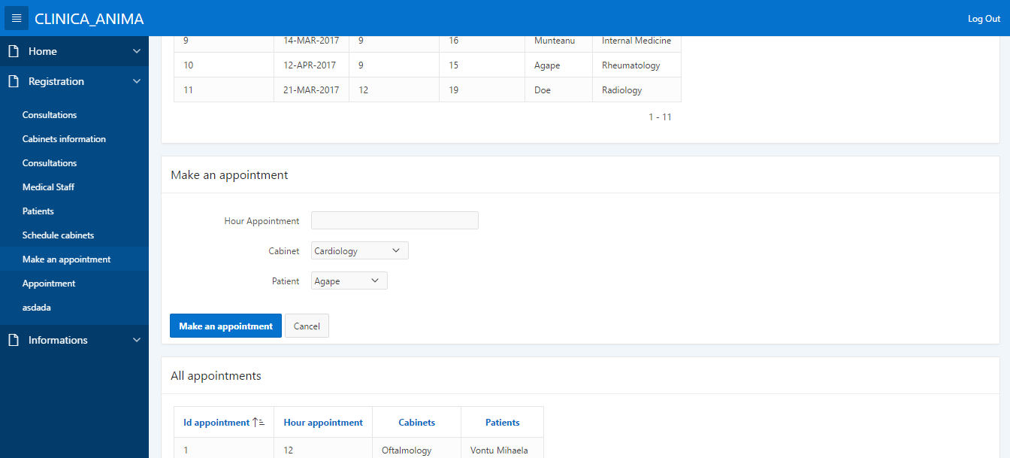

1. **Posibilitatea afişării pe ecran a consultaţiilor dintr-un anumit cabinet, într-o zi şi un interval orar dat – –** se poate realiza din **Navigation Menu – Registration- Consultations**. Aici putem selecta un cabinet, o anumita data, si ora

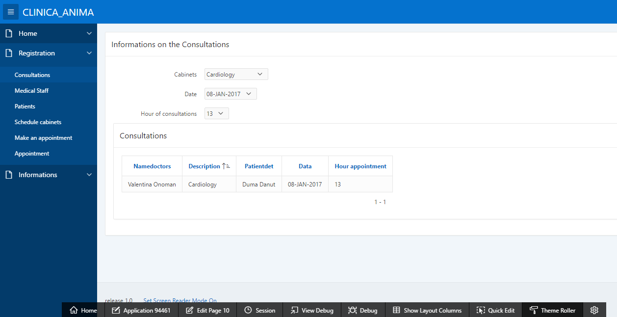

**4. Posibilitatea memorării pacienţilor şi a consultaţiilor de care au beneficiat (momentul şi medicul implicat) –**  se poate realiza din **Navigation Menu – Registrations- Consultation**. Aici putem selecta un cabinet, o anumita data, si ora si vedem detalii despre consultatie- medic, pacient, data si ora.



**5. Realizarea rapoartelor de activitate a medicilor pe un interval dat (o zi, o săptămână, o lună) (număr de consultaţii şi suma încasată) –** se poate realiza din Navigation Menu – Informations- Doctors reports. Aici putem selecta un doctor si vedem cate consultatii a avut si care a fost suma incasata pe ele.

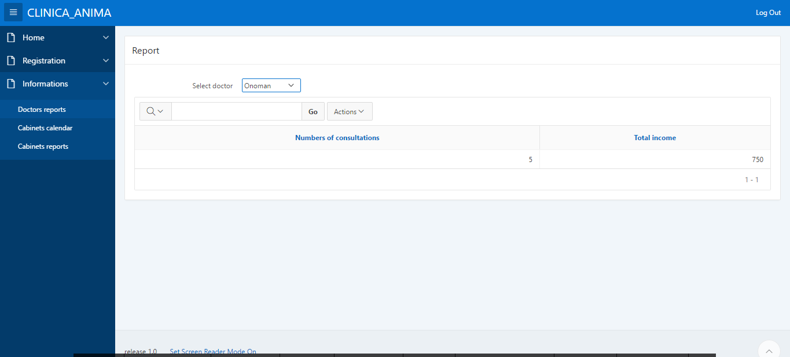

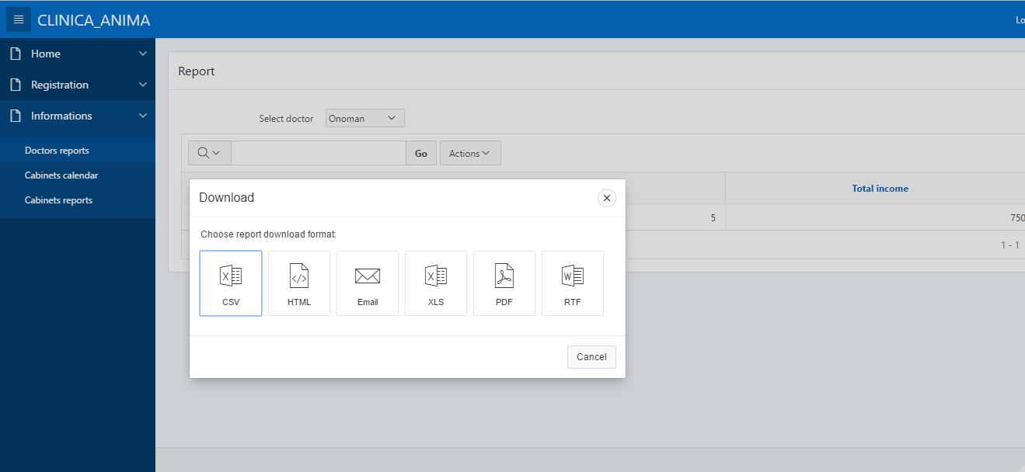

**6. Realizarea rapoartelor privind încărcarea cabinetelor, pe zile -** se poate realiza din **Navigation Menu – Informations- Cabinets reports**. Aici putem selecta un cabinet si data si vedem numarul de programari

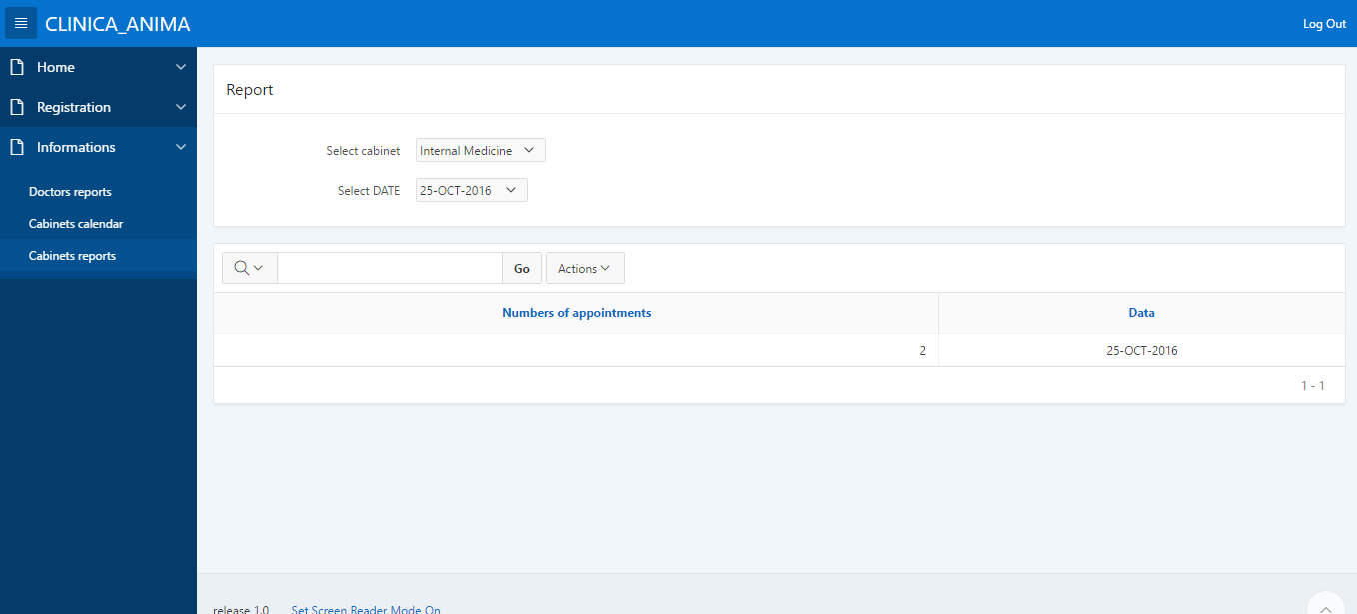

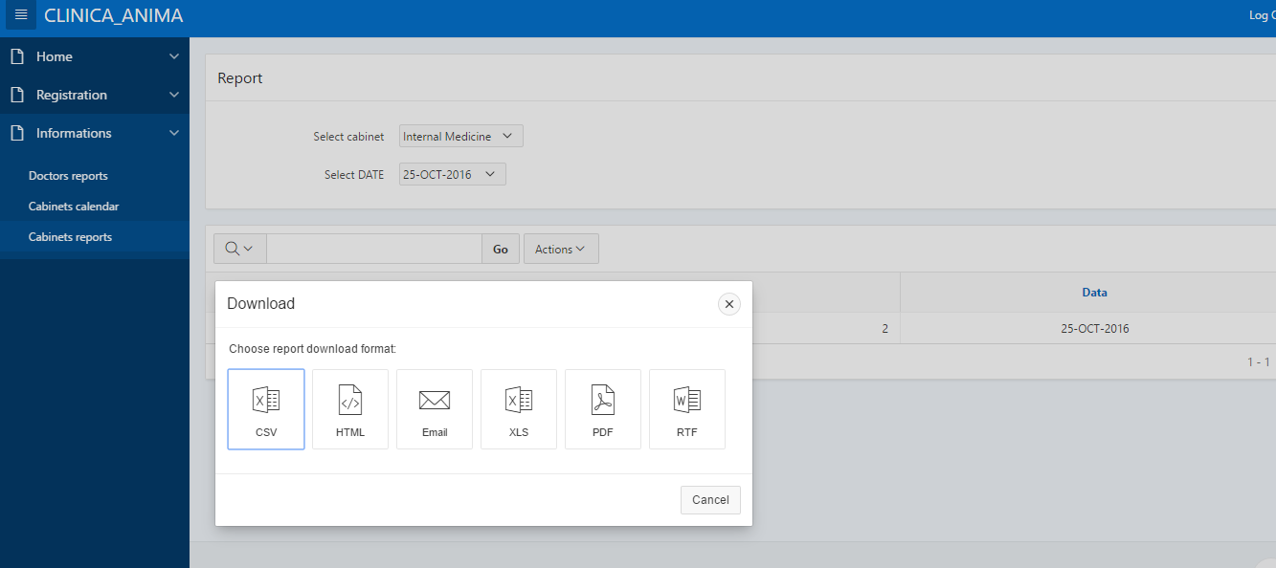

**7. Realizarea rapoartelor de activitate a clinicii pe zile, săptămâni şi luni de activitate-** se poate realiza din **Navigation Menu – Informations- Cabinets calendar**. Aici putem selecta un cabinet si sa vedem numarul de programari

